JARVIS 第一版技术流程
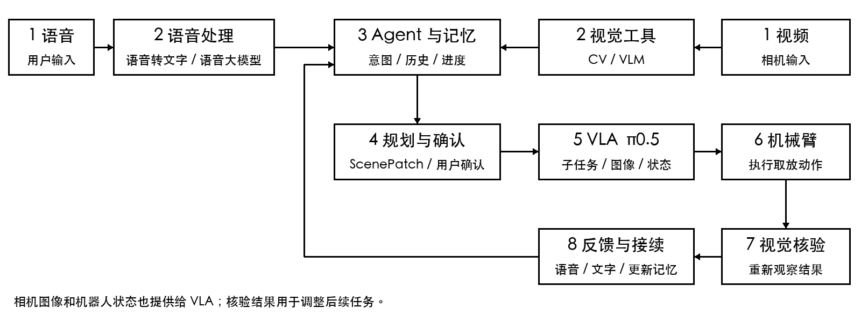
1 多模态输入 用户通过语音或文字提出要求，相机持续获取桌面视频。例如：“把屋顶换成蓝色，窗户保持不变。”语音提供任务要求，视频提供当前环境信息。
2 语音与视觉处理 语音可以先通过语音识别转成文字，再交给语言模型理解；也可以交给语音大模型直接处理音频并提取意图。视频由 CV 识别积木颜色、位置和网格状态；VLM 可按需要辅助理解图像和指代。
3 Agent 理解与记忆 Agent 综合语音处理结果、视觉信息和历史记录，确定用户想修改什么、哪些区域需要保留。记忆保存任务目标、场景状态、人工修改和已核验的进度；表述不清时，系统向用户追问。
4 规划与用户确认 Agent 调用 ScenePatch 局部规划工具，根据当前布局列出需要回收、移动和放置的积木，检查目标格、材料和保护区域。系统展示修改预览，用户可以确认、调整或取消。
5 VLA 动作生成 确认后，Agent 将计划拆成可执行的子任务，例如“把指定积木移到回收区”。VLA 候选模型为 π0.5，结合子任务、最新图像和机器人状态生成动作。π0.5 与 Kinova 的接口、相机、状态和动作表示需实际验证，必要时采集示范并微调。
6 机械臂执行 执行接口将 VLA 生成的动作转化为机械臂可接收的控制命令，完成抓取、搬运与放置，并向 Agent 返回执行状态。系统应支持停止；执行结束本身不代表目标已经完成。
7 视觉核验 动作结束后，相机重新观察桌面。视觉模块比较目标位置、积木颜色和保护区域的变化，判断是否达到预期；看不清或结果不确定时，返回不确定而不是直接判定成功。
8 反馈与任务接续 Agent 根据核验结果更新记忆和进度：成功则进入下一步，失败或场景变化时重新观察、调整或暂停求助。系统通过文字或语音向用户说明进度与结果。

